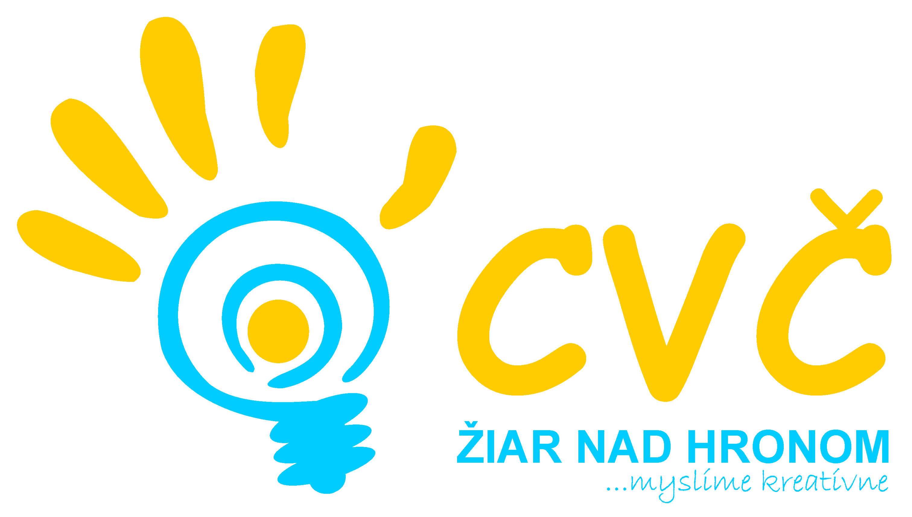
Centrum voľného času Žiar nad Hronom
Ul. M. R. Štefánika 17, 965 01 Žiar nad Hronom

riaditeľstvo ZŠ
Žiar nad Hronom

Vaša značka Naša značka Vybavuje / linka Žiar nad Hronom
2012/0097 Mgr. Petronela Gáfriková/ 673 33 48 09.01. 2013


Vianočná guľa

Vyhodnotenie výtvarnej kreatívnej súťaže

V dňoch 13. – 21.12.2012 sa v priestoroch Centra voľného času v Žiari nad Hronom uskutočnila súťažná výstava prác detí základných školách v našom meste, na tému:

Vianočná guľa.

Do súťažnej prehliadky sa zapojili 2 základné školy – Základná škola, Ul. M. R. Štefánika č. 17 Žiar nad Hronom a Základná škola s materskou školou Š. Moysesa, A. Kmeťa č.1 Žiar nad Hronom. Celkovo bolo do súťaže prihlásených 18 výtvarných prác.
Počas výstavných dní navštívilo výstavu 50 detí z nášho mesta a okolia Žiaru nad Hronom. Nezávislá porota sa nakoniec rozhodla, že všetky Vianočné gule budú ocenené v troch pásmach (pásmo zlaté, strieborné a bronzové), nakoľko všetky spĺňali podmienky súťaže a boli veľmi pekné.

Všetkým deťom ďakujeme za krásne práce. Touto cestou ďakujeme aj porote. Ceny budú odovzdané v mesiaci január v priestoroch Vašej školy (CVČ Vás bude vopred informovať o konkrétnom termíne).

Tešíme sa na ďalšiu spoluprácu s Vašou školou a deťmi.

S pozdravom

Mgr. Helena Gáfriková v.r.
riaditeľka CVČ

Telefón Fax E – mail Internet
045/ 673 3348 045/673 33 48 pedagogikacvczh@gmail.com www.cvczh.edu.sk
0905 295 556

